Ohraňovací lis - OHL
Zadání VŘ:
- lisovací síla minimálně 220 t
- lisovací délka minimálně 3050 mm
- zdvih beranu minimálně 265mm
- průchod mezi stojany minimálně 2550 mm
- Vyložení ve stojanech minimálně 500mm
- Motorizované/hydraulicky ovládané osy Y1, Y2, X1, X2, Delta X (motoricky nastavitelné zadní dorazy), R, Z1 a Z2
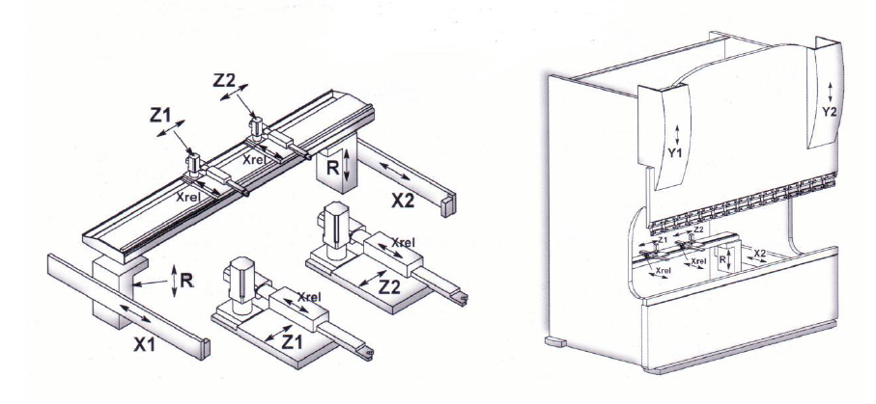

- ovládání automatických dorazů servomotory (synchronní motory s řídící jednotkou)
- automatická CNC řízená kompenzace průhybu stolu
- horní nástroj vkládatelný zespodu s automatickým ustavením do horní polohy (systém EURO)
- uložení spodního nástroje systémem EURO
- Možnost ohýbání lisovací silou 120t/m v dálce 500mm, bez jakéhokoli poškození nástrojů a stroje – nutno dodat roznášecí nástroj!
- přesnost polohování zadního dorazu je alespoň po 0,05mm, nebo přesnější
- přesnost polohování beranu je alespoň po 0.01mm, nebo přesnější
- pracovní prostor chráněn laserovou optozábranou
- 3D řídicí a programovací prostředí
- import 3D dat z CAD do stroje
- 3D software pro externí přípravu programů pro OHL na PC včetně možnosti importu 3D dílů z CAD
- minimálně 17palcová dotyková obrazovka
- 3D vizualizace jednotlivých kroků ohybu
- okruh hydrauliky je ochráněn proti přetížení stroje pomocí tlakových ventilů
- programovatelná rychlost beranu, výška zdvihu a optimální lisovací síla
- součástí dodávky budou 2 kluzné podpěry s výškovým přestavením a s manuálním rozjezdem
- Součástí nabídky/dodávky jsou veškeré doplňky a provozní náplně do stroje nutné k úplnému uvedení stroje do provozu
Protiplnění Zadavatele:
- na základě výkresu stavební připravenosti Zadavatel provede přípravu železobetonového lože pro instalaci stroje a vyvede potřebnou elektrickou přípojku a přípojku stlačeného vzduchu v místě předepsaném

Nástroje
- součástí dodávky stroje jsou horní a spodní nástroje na ohyby plechů do tl. 6mm v celé délce stroje, mědi a oceli dle specifikace uvedené v dokumentu Ohraňovací lis – nástroje.xlsx

Výrobky
- zadavatel předkládá výkresy výrobků, které budou na stroji vyráběny

